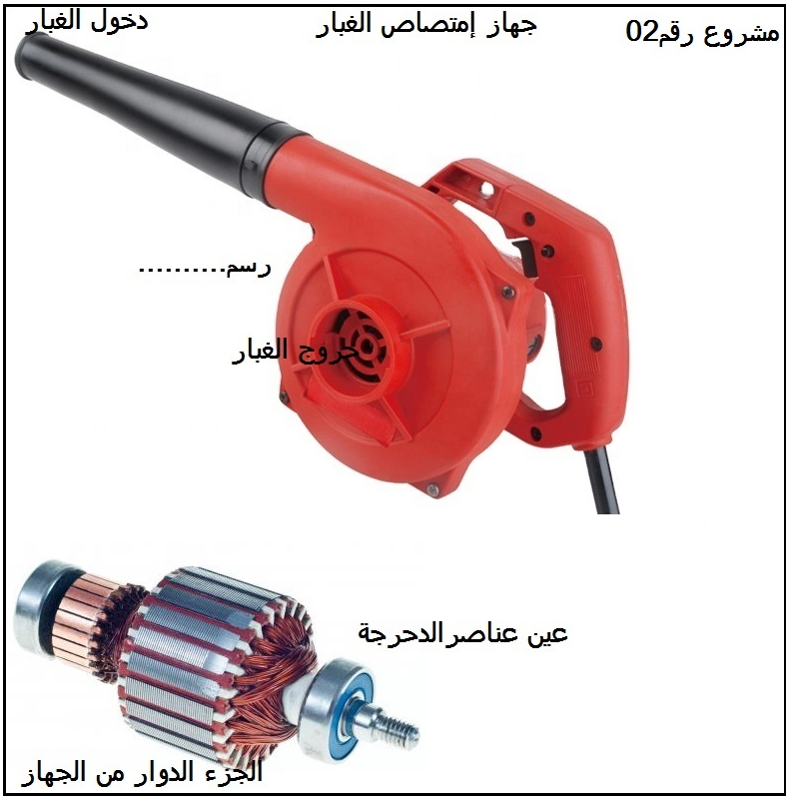
الغرض:من أجل الحفاظ على نظافة السيارات من الداخل من الغبار والأتربة والشوائب،نستعمل جهاز كهربائي يدوي يفي بالغرض
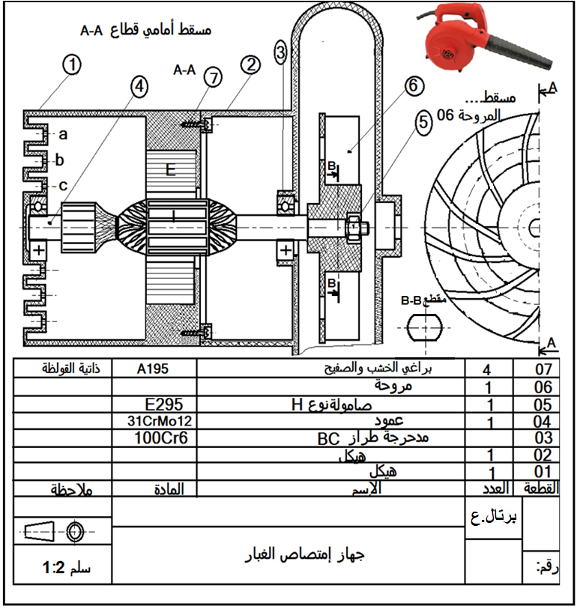
المطلوب:
1-تحليل وظيفي: أتمم مخطط الوظيفة الإجمالية للجهاز: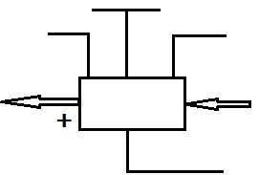
أتمم مخطط الوظائف التقنية:
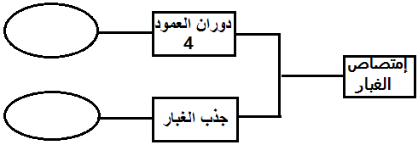
أتمم جدول الوصلات:
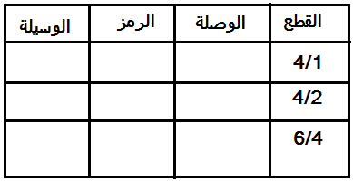

-أتمم الرسم التخطيطي الحركي التالي:
-أتمم المخطط التجميعي للوظائف: 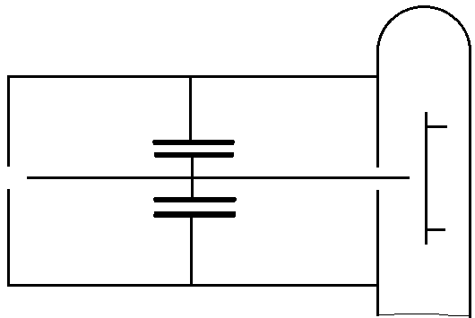
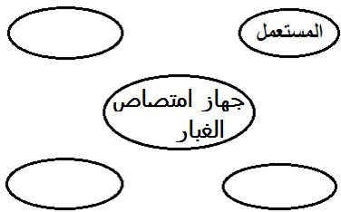
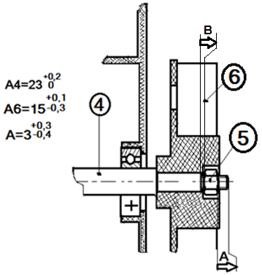
-ما هي وظيفة الخلوصA في الشكل،أنجز سلسلته: أحسب A5:
2-تحليل تكنولوجي:
-إشرح تعيين المواد التالية:100Cr6: .....................................................
31CrMo12: .............................................................................
E295: ...................................A195: .......................................
-ما هي وظيفة الثقوبa,b,c:.................... ماهي المادة الغالبة على الجهاز: ..........
لماذا: ..................برر: ............-ما هي وظيفة المروحة6: ...........................
-دراسة المدحرجات03:
-كم عدد المدحرجات المستعملة في الجهاز: ..... ما هو طرازها: ..........
-إشرح معنى هذا الطراز: .......................................ما هي وظيفتها: ..............
-هل يتعلق الأمر بعمود دوار أم جوف دوار: .............. برر: ...........................
-عين الحواجز المستعملة في حجز المدحرجات03: على العمود: ......................
على الجوف: ............... ما سبب إقتصار حجز الجلبات الداخلية على حاجزين فقط: .............................لماذا: .....................
-إذا كان قطر المدحرجة هو d=8mm وسلسلتها10،أعط تعيينها: .....................
-ما هو أسلوب صنع القطع التالية:الهيكل2: .............المدحرجة3: ......................
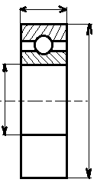 أتمم المدحرجة حسب الرسم الإتفاقي مع تحديد أبعادها
-دراسة بيانية:
-الدراسة البيانية الجزئية:
-بالنظر إلى الرسم التجميعي للجهاز،لاحظنا أن المدحرجات تم حجزها بالتلصيقCollage
نريد تغيير الحل بوضع الحواجز التالية:- حلقة مرنة - لجاف - كتف عمود
-تغيير حل الوصلة الإندماجية(تسطحMepla) بين العمود 4 والمروحة 6،بخابور متوازي شكل B حسب الأبعاد التالية له:B
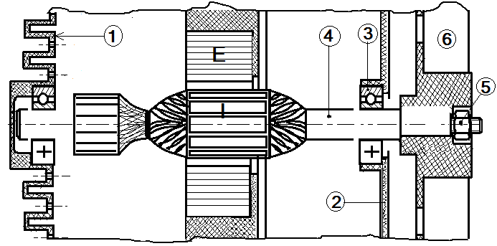
-الدراسة التعريفية:
أتمم الرسم التعريفي للعمود4 ثم المقطع A-A مع تسجيل المواصفات البعدية والهندسية وحالات السطوح
